‘취약계층 안전 돌봄 한층 고도화된다’
SKT, 손목형 IoT 기기 ‘스마트지킴이2’ 출시
- 최첨단 측위 기술 적용해 실내∙외 상관없이 착용자의 정확한 위치 확인할 수 있어
- 착용자 심박수, 낙상 감지 등의 정보도 제공돼 안전관리 수준 대폭 향상
- 9월 울산광역시발달장애인센터 통해 발달장애인 30여명에게 지급되며 본격 상용화
- "취약계층 안전 돌봄 수준 향상으로 ESG 경영 실천의 좋은 사례 만들어 나갈 것”
※ 엠바고: 배포 즉시 사용 가능

[2021. 8. 30]

SK텔레콤(대표이사 박정호, www.sktelecom.com)은 치매어르신이나 발달장애인, 미취학 아동 등 취약계층의 안전한 돌봄을 위해 사물인터넷(IoT) 기반 웨어러블 위치확인 장비 '스마트지킴이2’를 출시했다고 30일 밝혔다.

‘스마트지킴이2’는 지난 2019년 SKT가 출시한 스마트지킴이의 후속 기기로, 전작 대비 한층 고도화된 기술들을 탑재하고 있다.

특히, '스마트지킴이2’는 IoT 기기의 핵심인 위치 확인 기능이 대폭 강화돼 취약계층에 대한 보다 안전한 돌봄에 기여할 수 있을 것으로 기대된다.

SKT는 전국을 커버하는 사물인터넷 전용망인 LTE Cat.M1과 GPS, 무선랜을 동시에 활용하는 ‘복합 측위 시스템(Hybrid Positioning System)’을 ‘스마트지킴이2’에 적용해 실내∙외 제약 없는 위치 확인이 가능하게 됐다고 덧붙였다.

보호자는 '스마트지킴이2’의 전용 앱에서 착용자의 활동 권역을 설정할 수 있으며, 착용자가 이를 벗어날 경우 이에 대한 알림을 받는 동시에 필요 시 여러 명에게 착용자 위치 정보의 공유도 가능하다.
- 참조: <별첨1> 위치정보 앱 화면(예)

또한 보호자가 착용자의 위치를 확인할 때 측위 방식 등을 고려한 오차 범위 정보를 제공해 착용자의 실종자 수색에 따른 개인적∙사회적 어려움을 줄이는데 기여할 것으로 전망된다.

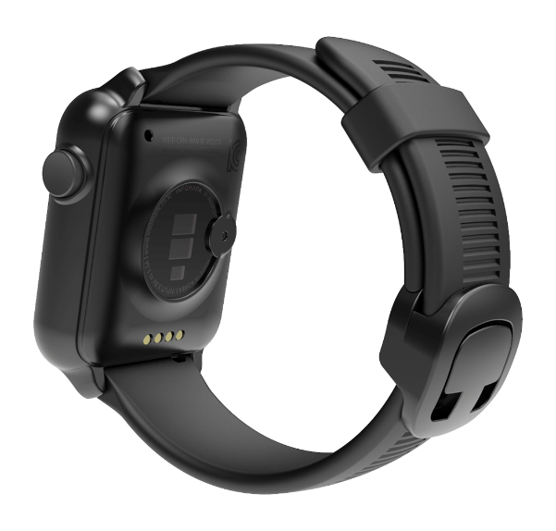
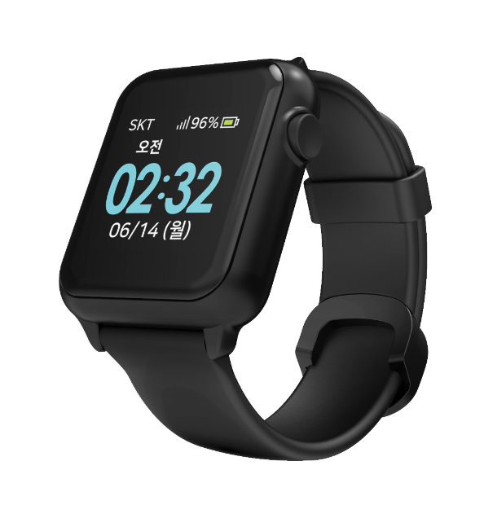

이 밖에도 '스마트지킴이2’는 심박수나 산소포화도, 활동량(걸음 수), 수면건강상태(수면혈중 산소포화도) 등의 건강정보와 착용자의 안전을 위한 낙상감지 기능도 탑재하고 있다.

보호자는 착용자의 상황이 좋지 않다고 판단할 경우 "걱정됩니다. 전화주세요” 등의 간단한 긴급 메시지를 착용자에게 보낼 수 있으며, 착용자는 기기의 SOS 응급호출 버튼을 눌러 쉽고 빠르게 보호자에게 도움을 요청할 수 있다.
- 참조: <별첨2> 건강정보 앱 화면(예)

‘스마트지킴이2’는 IP68등급의 방진방수 및 과열감지∙자동차단 기능을 지원하며 일상생활에 부담을 주지 않는 인체공학적 설계가 적용됐다. 배터리 잔량은 상시 모니터링 가능하며 1회 충전으로 2~3일 정도 사용 가능하다
- 참조: <별첨3> 상세 스펙

‘스마트지킴이2’에 대한 상세한 문의는 제품 판매 홈페이지(http://wtp.kr) 또는 전화(1670-1133)로 할 수 있다.

한편, '스마트지킴이2’는 상용화에 맞춰 울산광역시발달장애인지원센터(센터장 김민경, 이하 울산발달센터)를 통해 울산시에 거주하는 발달장애인 30여명에게 제공된다.

울산발달센터는 9월1일부터 안전 돌봄이 필요한 지역의 발달장애인 가정으로부터 ‘스마트지킴이2’ 사용신청 접수를 받아 선정된 분들에게 기기를 지급하고 2년간 관련 통신비도 지원할 예정이다.

또한, SKT와 울산발달센터는 향후 ‘스마트지킴이2’를 지급 받은 발달장애인의 실종예방을 위해 보호자와 착용자의 요청 또는 동의를 받아 시청이나 보건소와 '스마트지킴이2’를 연계하는 형태의 모니터링 서비스 개발에도 힘을 모을 계획이다.

김민경 울산발달센터장은 “발달장애인의 실시간 위치확인이 가능한 스마트지킴이2 지원을 통해 실종사고 사전 예방과 함께 보호자들의 심리적 불안감을 줄이는 데 도움이 될 것으로 기대한다”고 밝혔다.

신용식 SK텔레콤 IoT CO장은 “기존 스마트지킴이 사용자들의 목소리를 적극 반영하여 '스마트지킴이2’를 선보이게 됐다”며 "SKT의 첨단 ICT를 활용해 취약계층의 안전을 돌보며 ESG 경영 실천의 좋은 사례를 만들어 나가겠다”고 말했다.

※ 사진설명
SK텔레콤은 치매어르신이나 발달장애인, 미취학 아동 등 취약계층의 안전한 돌봄을 위해 IoT 기반 웨어러블 위치확인 장비 '스마트지킴이2’를 출시했다고 30일 밝혔다.

▶ 관련 문의: SK텔레콤 PR실 문진호 매니저(02-6100-3837)

<끝>

- 별첨 1, 2.

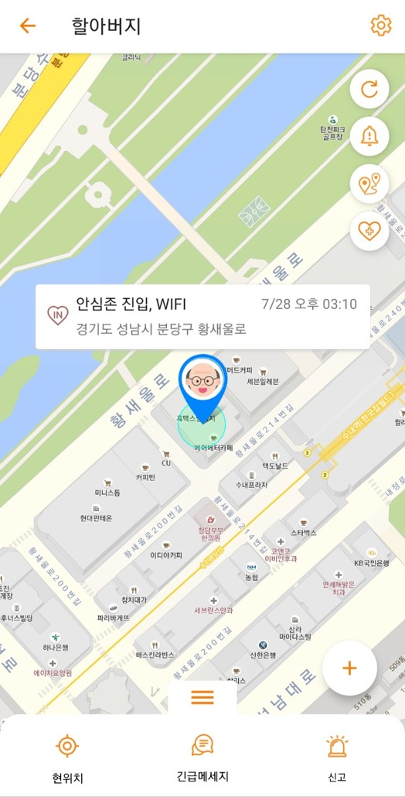
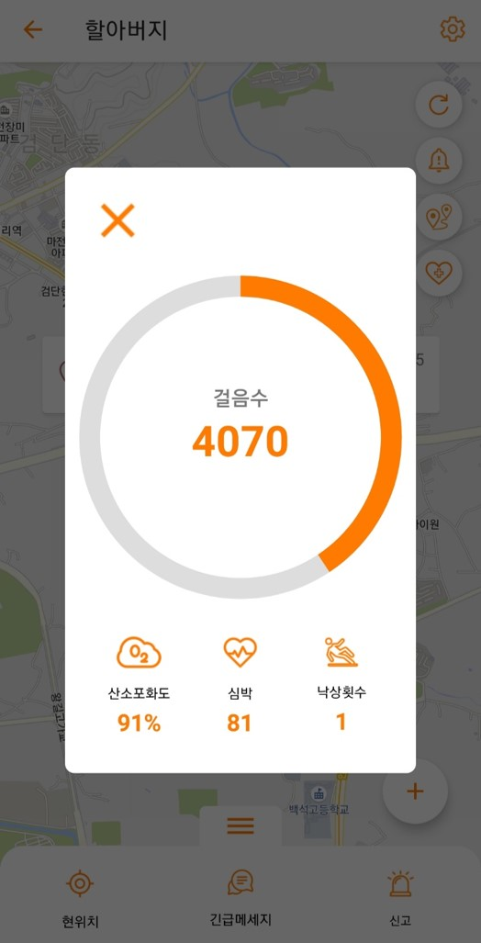

<위치정보 앱 화면(예)> <건강정보 앱 화면(예)>

- 별첨 3.

